**מטלה 1**

GrabCut

לצורך ניתוח הביצועים של האלגוריתם, לכל תמונה ביצענו מספר נסיונות של grabcut עם מספר שונה של components. בכל טבלה אנחנו מציגים את הדיוק ואת מספר האיטרציות שלקחו כדי להגיע להתכנסות.

את ההתכנסות בדקנו לפי השינוי בגודל החתך המינימלי שנמצא באיטרציה הנוכחית והקודמת.

בכל טבלה אנחנו מציגים את התמונה המקורית, את gt_mask, את הmask שהתקבל מהאלגוריתם ואת התמונה לאחר החיתוך.

להלן הממצאים:

Banana1

|  |  |  |  |  |
| --- | --- | --- | --- | --- |
| n components | accuracy | jac | time | iterations |
| 2 | 0.963919 | 0.87653 | 40.2071722 | 5 |
| 3 | 0.652454 | 0.424305 | 33.9286468 | 3 |
| 4 | 0.655153 | 0.426183 | 35.7755206 | 3 |
| 5 | 0.66165 | 0.430869 | 35.7854905 | 3 |

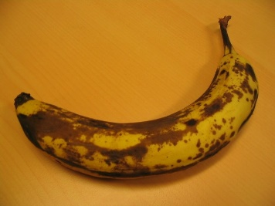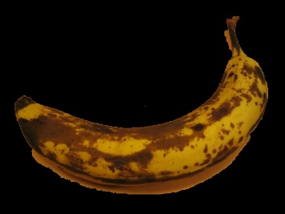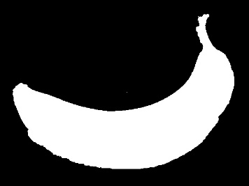

Best result (2 comps)

Banana2

|  |  |  |  |  |
| --- | --- | --- | --- | --- |
| n components | accuracy | jac | time | iterations |
| 2 | 0.990173 | 0.959079 | 18.3634629 | 3 |
| 3 | 0.990238 | 0.959352 | 18.0833318 | 3 |
| 4 | 0.990182 | 0.959127 | 19.5851643 | 3 |
| 5 | 0.990156 | 0.959026 | 19.4580393 | 3 |

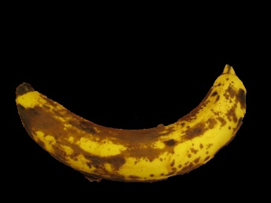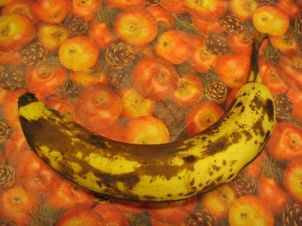

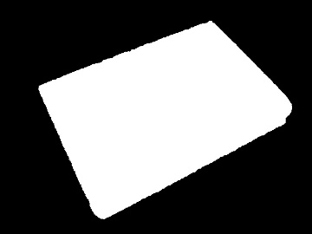Book

|  |  |  |  |  |
| --- | --- | --- | --- | --- |
| n components | accuracy | jac | time | iterations |
| 2 | 0.970368 | 0.925753 | 27.9893446 | 3 |
| 3 | 0.978219 | 0.944319 | 41.7404382 | 4 |
| 4 | 0.960459 | 0.903312 | 56.6367497 | 4 |
| 5 | 0.960423 | 0.903232 | 71.375005 | 5 |

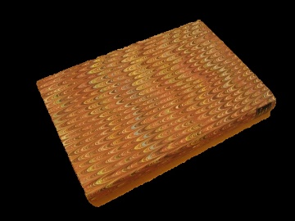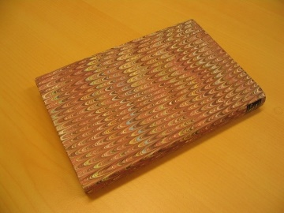

Bush

|  |  |  |  |  |
| --- | --- | --- | --- | --- |
| n components | accuracy | jac | time | iterations |
| 2 | 0.960756 | 0.774807 | 9.21730685 | 3 |
| 3 | 0.85047 | 0.528237 | 11.2476015 | 3 |
| 4 | 0.852504 | 0.532269 | 11.66135 | 3 |
| 5 | 0.861156 | 0.547252 | 12.2629261 | 3 |

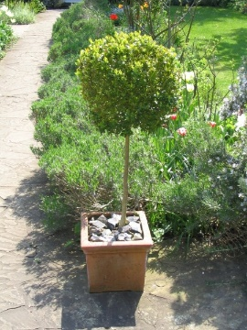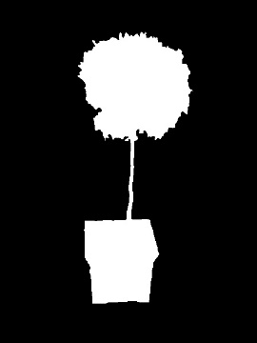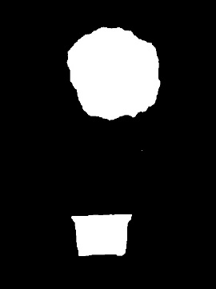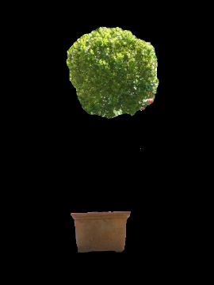

Cross

|  |  |  |  |  |
| --- | --- | --- | --- | --- |
| n components | accuracy | jac | time | iterations |
| 2 | 0.637844 | 0.451719 | 52.6769357 | 5 |
| 3 | 0.692007 | 0.543872 | 65.6095619 | 5 |
| 4 | 0.522022 | 0.375709 | 55.8603053 | 5 |
| 5 | 0.552904 | 0.392648 | 61.6979246 | 5 |

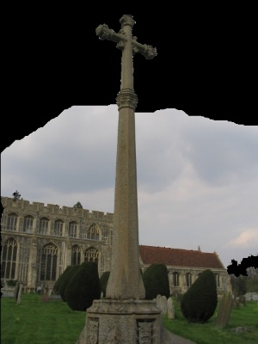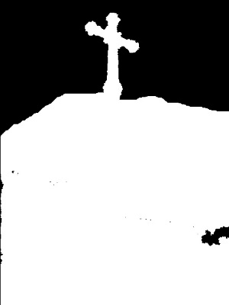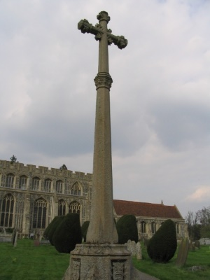

Flower

|  |  |  |  |  |
| --- | --- | --- | --- | --- |
| n components | accuracy | jac | time | iterations |
| 2 | 0.996911 | 0.984268 | 13.9195294 | 3 |
| 3 | 0.996552 | 0.982473 | 12.7245612 | 3 |
| 4 | 0.996867 | 0.984038 | 13.4905825 | 3 |
| 5 | 0.996515 | 0.982285 | 13.2505083 | 3 |

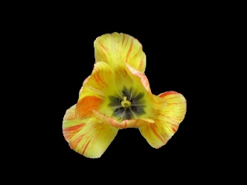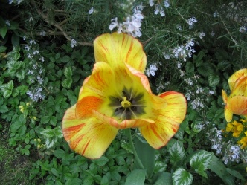

Foolmoon

|  |  |  |  |  |
| --- | --- | --- | --- | --- |
| n components | accuracy | jac | time | iterations |
| 2 | 0.992075 | 0.883593 | 2.76309514 | 2 |
| 3 | 0.990659 | 0.865394 | 1.49433827 | 1 |
| 4 | 0.990478 | 0.863104 | 1.48438025 | 1 |
| 5 | 0.989703 | 0.853625 | 1.49133754 | 1 |

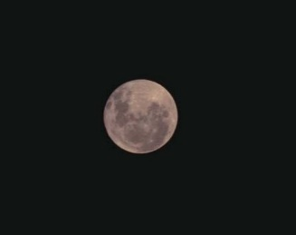

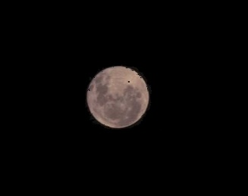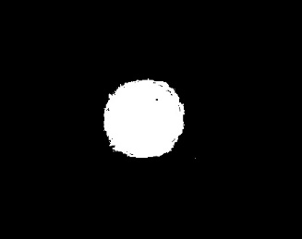

Grave

|  |  |  |  |  |
| --- | --- | --- | --- | --- |
| n components | accuracy | jac | time | iterations |
| 2 | 0.979344 | 0.833124 | 6.98641181 | 3 |
| 3 | 0.971941 | 0.802785 | 2.76258755 | 1 |
| 4 | 0.972463 | 0.808099 | 2.68614435 | 1 |
| 5 | 0.963678 | 0.762058 | 2.87848639 | 1 |

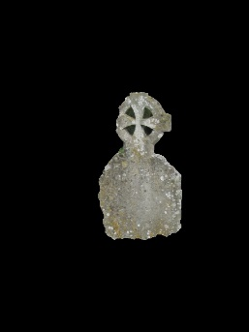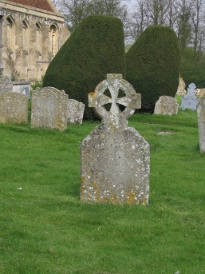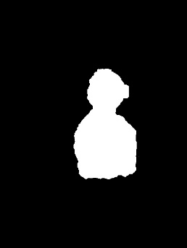

Llama

|  |  |  |  |  |
| --- | --- | --- | --- | --- |
| n components | accuracy | jac | time | iterations |
| 2 | 0.992276 | 0.956615 | 11.67832 | 4 |
| 3 | 0.992234 | 0.956378 | 11.94045 | 4 |
| 4 | 0.992103 | 0.955675 | 12.2609 | 4 |
| 5 | 0.991824 | 0.953872 | 12.23672 | 4 |

Memorial

|  |  |  |  |  |
| --- | --- | --- | --- | --- |
| n components | accuracy | jac | time | iterations |
| 2 | 0.985744 | 0.924193 | 12.31882 | 3 |
| 3 | 0.982711 | 0.908264 | 11.5946 | 3 |
| 4 | 0.982785 | 0.908407 | 11.27813 | 3 |
| 5 | 0.982767 | 0.908308 | 11.51209 | 3 |

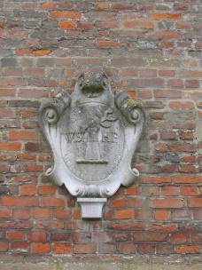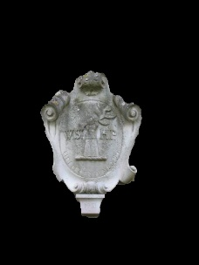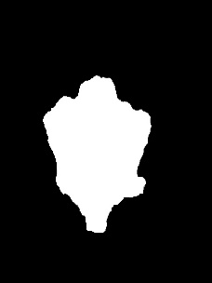

Sheep

|  |  |  |  |  |
| --- | --- | --- | --- | --- |
| n components | accuracy | jac | time | iterations |
| 2 | 0.996237 | 0.932366 | 8.83454 | 3 |
| 3 | 0.996156 | 0.930712 | 8.799653 | 3 |
| 4 | 0.996248 | 0.932507 | 8.827176 | 3 |
| 5 | 0.996319 | 0.933418 | 7.339309 | 3 |

Stone2

|  |  |  |  |  |
| --- | --- | --- | --- | --- |
| n components | accuracy | jac | time | iterations |
| 2 | 0.996403 | 0.985333 | 21.50507 | 4 |
| 3 | 0.996937 | 0.987521 | 17.24794 | 3 |
| 4 | 0.996442 | 0.985489 | 17.75763 | 3 |
| 5 | 0.996292 | 0.984877 | 19.86552 | 3 |

Teddy

|  |  |  |  |  |
| --- | --- | --- | --- | --- |
| n components | accuracy | jac | time | iterations |
| 2 | 0.989702 | 0.95381 | 3.44763 | 3 |
| 3 | 0.96831 | 0.870527 | 1.453652 | 1 |
| 4 | 0.968345 | 0.870653 | 1.490161 | 1 |
| 5 | 0.968354 | 0.870684 | 1.442408 | 1 |

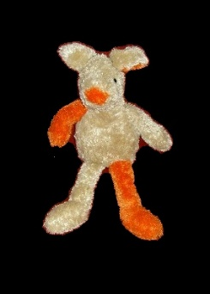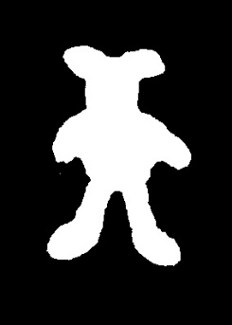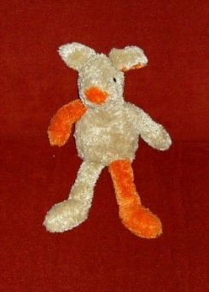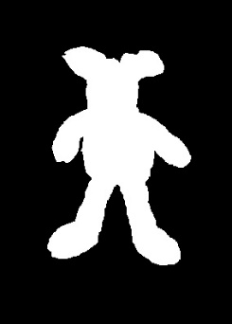

נשים לב שהרבה מהמקרים דווקא הגענו לתוצאות טובות יותר כאשר בחרנו מספר קטן של components. זה כנראה קורה בכלל הגיוון בצבעים שבתמונה. כלומר, אם יש בתמונה גיוון נמוך של צבעים (כמו בבננה) אז ריבוי של components 'מבלבל' את האלגוריתם ומחשיב רקע כחפץ.

נחקור את השוני באלגוריתם עם טשטוש. נבחר 4 תמונות עם ציונים טובים וגרועים:

flower

|  |  |  |  |  |  |
| --- | --- | --- | --- | --- | --- |
| blur | n components | accuracy | jac | time | iterations |
| low | 2 | 0.995756 | 0.978437 | 11.56142 | 3 |
| 3 | 0.995293 | 0.976135 | 11.31872 | 3 |
| 4 | 0.993963 | 0.969676 | 11.56404 | 3 |
| 5 | 0.994296 | 0.971314 | 11.19678 | 3 |
| high | 2 | 0.980904 | 0.907476 | 15.97028 | 3 |
| 3 | 0.976011 | 0.889189 | 16.70733 | 3 |
| 4 | 0.966685 | 0.85304 | 18.14367 | 3 |
| 5 | 0.963804 | 0.842528 | 18.21135 | 3 |

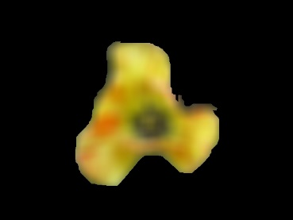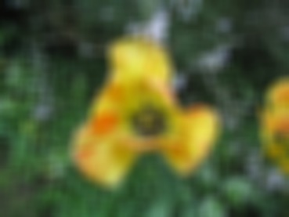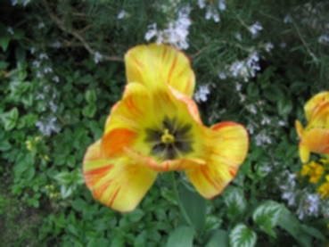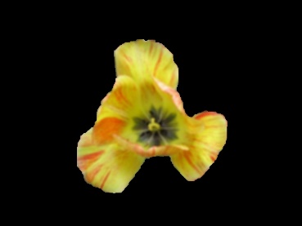

cross

|  |  |  |  |  |  |
| --- | --- | --- | --- | --- | --- |
| blur | n components | accuracy | jac | time | iterations |
| low | 2 | 0.62857 | 0.44271 | 35.32364 | 5 |
| 3 | 0.676752 | 0.492935 | 55.82045 | 8 |
| 4 | 0.582226 | 0.460145 | 67.30054 | 7 |
| 5 | 0.52817 | 0.403547 | 44.4501 | 5 |
| high | 2 | 0.621756 | 0.437384 | 39.00756 | 5 |
| 3 | 0.498978 | 0.367062 | 51.95372 | 4 |
| 4 | 0.453937 | 0.333745 | 41.81197 | 4 |
| 5 | 0.554215 | 0.445543 | 52.5045 | 4 |

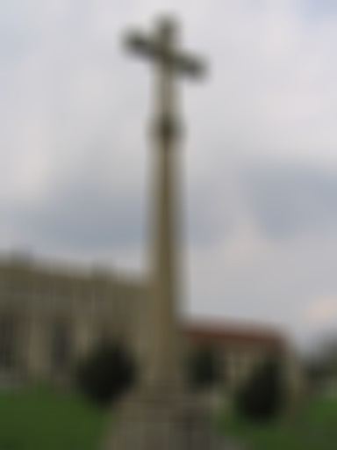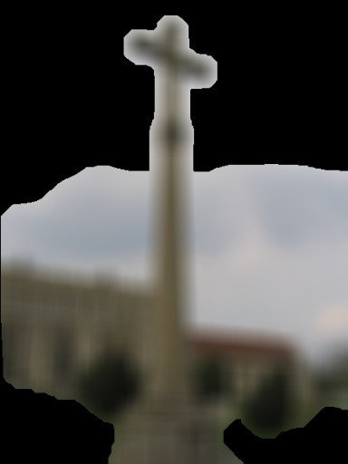Stone

|  |  |  |  |  |  |
| --- | --- | --- | --- | --- | --- |
| blur | n components | accuracy | jac | time | iterations |
| low | 2 | 0.994792 | 0.978909 | 13.96381 | 5 |
| 3 | 0.994844 | 0.979114 | 11.50605 | 4 |
| 4 | 0.993988 | 0.975738 | 8.96239 | 3 |
| 5 | 0.994658 | 0.978384 | 9.588325 | 3 |
| high | 2 | 0.970882 | 0.892289 | 18.95662 | 7 |
| 3 | 0.969372 | 0.887601 | 16.71902 | 6 |
| 4 | 0.96821 | 0.883831 | 16.98043 | 6 |
| 5 | 0.951481 | 0.833117 | 14.16319 | 5 |

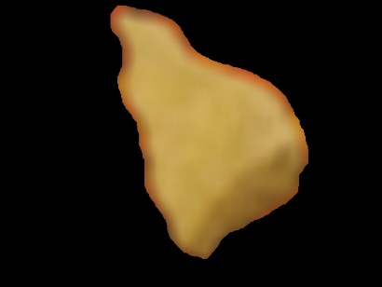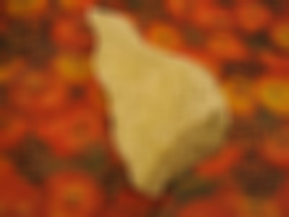

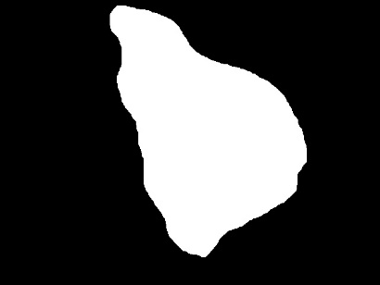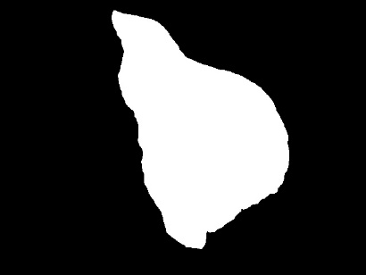

teddy

|  |  |  |  |  |  |
| --- | --- | --- | --- | --- | --- |
| blur | n components | accuracy | jac | time | iterations |
| low | 2 | 0.983465 | 0.92793 | 2.60201 | 3 |
| 3 | 0.986393 | 0.940095 | 1.890019 | 2 |
| 4 | 0.988039 | 0.94697 | 1.966767 | 2 |
| 5 | 0.987163 | 0.943278 | 2.015022 | 2 |
| high | 2 | 0.879724 | 0.639944 | 4.305809 | 3 |
| 3 | 0.878141 | 0.636924 | 4.585284 | 3 |
| 4 | 0.880821 | 0.642052 | 4.771945 | 3 |
| 5 | 0.878919 | 0.638405 | 4.811623 | 3 |

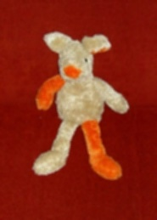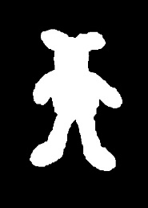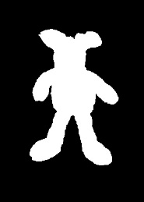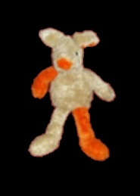

אנחנו לומדים מכך שטשטוש התמונה מגביל את האלגוריתם לזהות את ה'מסגרת' של החפץ. כלומר מסביב לאופייקט נראה יותר רקע מאשר ללא הטשטוש. זה ככל הנראה קורה כי ערכי הפיקסלים 'מתקרבים' אחד לשני בערכם בתהליך הטשטוש ומכך הקיבולות בקשתות הגרף מתקרוב אחת לשניה בערכן ולכן החתך פחות טוב. מקרה מעניין הוא ה cross כי עם טשטוש חלש האלגוריתם מזהה את מסגרת האובייקט בצורה כמעט מושלמת (כשלא עשה כך ללא הטשטוש). לא הצלחנו למצוא הסבר טוב לתופעה.

נחקור את שינוי המסגרת במספר תמונות:

במקום לתת מסגרת מדויקת על האוביקט ניתן כמעט את כל התמונה

Llama

|  |  |  |  |  |
| --- | --- | --- | --- | --- |
| n components | accuracy | jac | time | iterations |
| 2 | 0.992292 | 0.956724 | 12.03568 | 4 |
| 3 | 0.992402 | 0.957325 | 12.45276 | 4 |
| 4 | 0.99245 | 0.957407 | 12.5943 | 4 |
| 5 | 0.985714 | 0.922885 | 6.802486 | 2 |

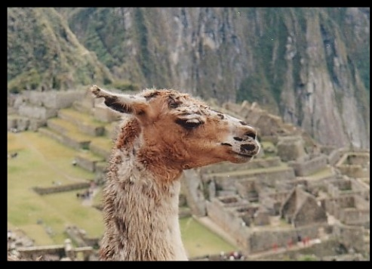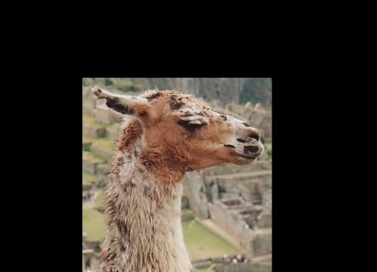

לפני: אחרי:

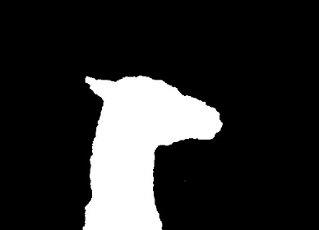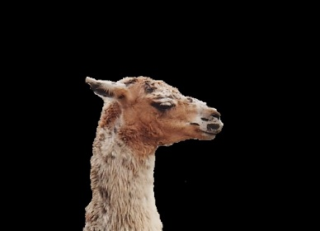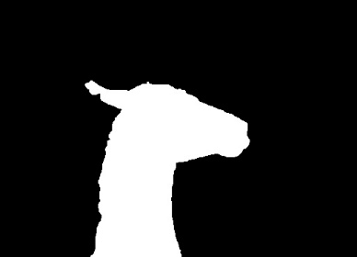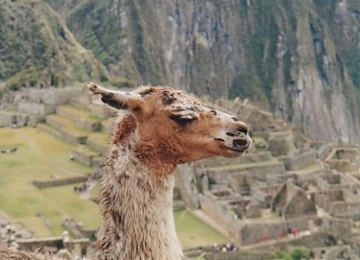

grave

|  |  |  |  |  |
| --- | --- | --- | --- | --- |
| n components | accuracy | jac | time | iterations |
| 2 | 0.964452 | 0.75013 | 4.92112 | 2 |
| 3 | 0.972733 | 0.810238 | 2.891633 | 1 |
| 4 | 0.972578 | 0.808904 | 2.831137 | 1 |
| 5 | 0.963819 | 0.762773 | 2.886675 | 1 |

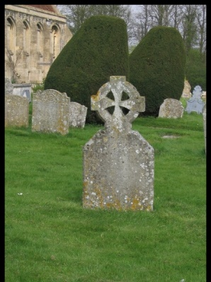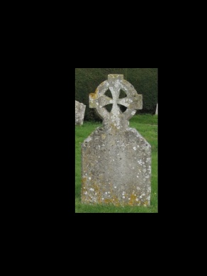לפני: אחרי:

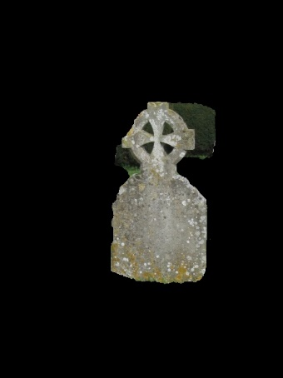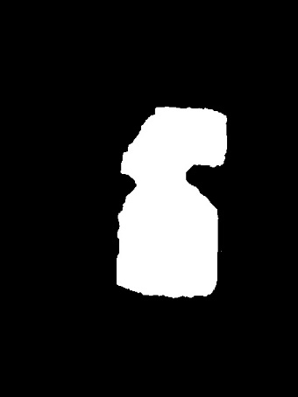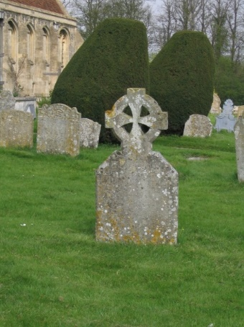

הדיוק בקבר מעט נמוך יותר אבל בגדול נראה שהביצועים לא משתנים באופן משמעותי.